Diseño de un sistema energético eficiente para un hospital del AMBA
TP Integrador de Termodinámica 2026 · Informe técnico · Borrador v0.1
[Integrantes del equipo: a completar]
Facultad de Ingeniería y Ciencias Agrarias · Ingeniería Civil · UCA · Noviembre de 2026
Cómo leer este borrador. Es la versión de trabajo del informe: sirve para ver qué se está armando, no es la entrega. Todas las cifras de cálculo salen del código (calculo/) y este documento se regenera con él (python -m calculo.construir_borrador). Los recuadros naranjas marcan lo que falta; los azules, avisos sobre el origen de los datos. Los valores de entrada marcados como supuesto no tienen todavía fuente citable (sección 4.7 y anexo A).
Sección | Estado | Qué falta
1 Introducción, 2 Objetivos | Borrador completo | Revisar redacción
3 Descripción del sistema | Completo con datos del hospital y supuestos declarados | Reemplazar supuestos por fuentes
4 Metodología | Completa salvo exergía | Ecuaciones de exergía por equipo
5 Resultados 5.1 a 5.5 | Calculados y verificados (aire húmedo, refrigeración, combustión, consumo anual, sensibilidad) | Datos de clima y normativa citables
5.6 Exergía | Pendiente | Todo el análisis
6 Alternativas y mejoras | Pendiente (hay una cota superior calculada) | Alternativa B y al menos dos mejoras con números
7 Discusión | Parcial | Comparar alternativas
8 Conclusiones | Ordenadas según las cinco preguntas de la Consigna 5; las preguntas 1, 3 y 4 quedan abiertas | Exergía, alternativa B y mejoras
Presentación oral y memoria de cálculo | No iniciadas
Longitud | 13 páginas con anexos; la consigna pide 8 a 12 para el informe y la memoria de cálculo va aparte | Recortar al armar la versión final

Resumen
Se modela el sistema térmico de un hospital general de agudos de alta complejidad del AMBA, con el Hospital Dr. René Favaloro (La Matanza: 18.352 m² cubiertos, 144 camas de internación general y 14 de terapia intensiva, 6 quirófanos) como referencia de tamaño y programa. El sistema abarca frío, recalentamiento, calefacción, humidificación y agua caliente sanitaria (ACS), más los ventiladores y bombas que los acompañan. Con aire húmedo, un ciclo de compresión de vapor de R134a y la combustión de gas natural, el modelo estima un consumo anual de 3.021 MWh de energía final (165 kWh/m² y año): 1.736 MWh de electricidad y 1.285 MWh de gas natural.
Dos hallazgos ordenan el trabajo. Primero, con los supuestos actuales los ventiladores consumen más que el compresor (28,0 % contra 23,6 % de la energía); el orden depende de la presión y del rendimiento supuestos de los ventiladores. Segundo, el sistema enfría el aire para quitarle humedad y después lo recalienta con gas: el recalentamiento es el 49 % del calor útil de la caldera, mientras la enfriadora rechaza al ambiente 4.198 MWh por año, unas 8,2 veces ese calor. Esa ineficiencia es el hilo que une los cuatro contenidos de la materia y la base de la alternativa B (recuperar el calor del condensador).
El resultado depende de supuestos de entrada sin fuente citable todavía (clima, condiciones de ASHRAE 170, horarios de las zonas, consumo de ACS, temperatura de cambio de estación): variando uno por vez, la intensidad queda entre 141 y 202 kWh/m² y año. El análisis exergético, la alternativa B y las mejoras están pendientes.

1. Introducción
Un hospital opera todo el año y todo el día, y buena parte de su climatización no es de confort sino de proceso: los quirófanos, la terapia intensiva y las habitaciones exigen temperatura y humedad controladas, presión positiva y un mínimo de aire exterior filtrado. En el clima templado y húmedo del AMBA esa exigencia tiene una consecuencia termodinámica concreta. El aire exterior de verano (unos 34 °C con 16,3 g de vapor por kg de aire seco) debe enfriarse por debajo de su punto de rocío para condensar vapor, y a esa temperatura ya no puede impulsarse a la zona: hay que recalentarlo. Se gasta frío para deshumidificar y combustible para devolver temperatura.
El trabajo diseña y evalúa ese sistema integrando los cuatro contenidos de la materia sobre una sola cadena de equipos: el aire húmedo fija la carga frigorífica y el calor de recalentamiento; la refrigeración convierte esa carga en electricidad y en calor rechazado; la combustión convierte el calor de recalentamiento, de calefacción y de ACS en gas natural; y la exergía mide dónde se pierde capacidad de producir trabajo. El caso es un hospital del AMBA con el tamaño y el programa del Hospital Favaloro; los datos que ese hospital no publica (climatización, consumos) se estiman como supuestos declarados.

2. Objetivos
Objetivo general. Definir, modelar y evaluar con la Primera y la Segunda Ley el sistema térmico de un hospital del AMBA, y proponer configuraciones y mejoras que reduzcan su consumo.
Objetivos específicos.
- Definir el edificio, las zonas térmicas y sus condiciones de proyecto, y declarar cada dato como dato, supuesto o constante.
- Calcular la carga frigorífica (sensible y latente), el recalentamiento y la calefacción con aire húmedo.
- Calcular el trabajo, el COP y el calor rechazado de la enfriadora, y el consumo y el rendimiento de la caldera.
- Estimar el consumo anual de energía final y contrastarlo con hospitales de referencia.
- Calcular la destrucción de exergía por equipo y comparar al menos dos alternativas y dos mejoras. (pendiente)

3. Descripción del sistema

3.1 El edificio
Se toma como base el Hospital Dr. René Favaloro (SAMIC), Rafael Castillo, La Matanza, un Hospital General de Agudos de Alta Complejidad. Ningún documento recibido trae datos de climatización ni de consumo del edificio real [F1, F2], de modo que el modelo es una réplica de su tamaño y programa, no de sus instalaciones.
Tabla 1. Datos del hospital base.
Dato | Valor | Estado
Superficie cubierta | 18.352 m² (otra cifra declarada: más de 20.000 m² de construcción, dicha por el intendente sin aclarar si es cubierta) | Dato de programa [F1, F2], sin confirmar con la obra terminada
Camas | 144 de internación general y 14 de terapia intensiva (158 en total); la presentación de Presidencia prevé 160 de internación | Dato [F2] y [F1]; se interpreta 144 + 14 como el total del hospital
Quirófanos | 6 | Dato de programa [F1]
Niveles | Tres pisos listados (podría haber un cuarto); quirófanos y áreas críticas en el 2.º; guardia y diagnóstico en el 1.º | Dato [F1]
Funcionamiento | Guardia las 24 h; internación y áreas críticas continuas | Dato [F1, F2] (guardia 24 h) y supuesto (el resto)
Superficie climatizada | 85 % de la cubierta (15.599 m²) | Supuesto
Clima | AMBA, templado y húmedo | Supuesto (a reemplazar con datos del SMN)

3.2 Zonas térmicas
El edificio se divide en cinco zonas, cada una tratada como un sistema de aire de caudal constante con su propia unidad de tratamiento.
Tabla 2. Zonas térmicas, consignas de verano y caudales.
Zona | Superficie [m²] | Consigna de verano | Renovaciones mínimas, totales / de aire exterior [1/h] | Caudal de impulsión [m³/h] | Renovaciones resultantes [1/h] | Aire exterior [m³/h] | Funcionamiento
G1 Quirófanos | 252 | 22 °C; 55 % | 20 / 4 | 15.120 | 20,0 | 3.024 | Continuo; actividad de día
G2 Terapia intensiva | 336 | 23 °C; 55 % | 6 / 2 | 6.048 | 6,0 | 2.016 | Continuo
G3 Internación general | 4.032 | 24 °C; 55 % | 4 / 2 | 54.711 | 4,5 | 24.192 | Continuo
G4 Guardia, imágenes y laboratorio | 3.843 | 24 °C; 60 % | 8 / 2 | 92.225 | 8,0 | 23.056 | 24 h
G5 Consultorios, administración y docencia | 7.136 | 24 °C; 60 % | 3 / 1 | 96.670 | 4,5 | 21.409 | 12 h, lunes a viernes
Las renovaciones mínimas de G1, G2 y G3 son valores de ASHRAE 170 recordados, a verificar con la norma; la de G4 es un promedio ponderado de valores de ASHRAE 170 con pesos supuestos, y la de G5 es un supuesto sin norma. Las superficies de zona también son supuestos (42 m² por quirófano, 24 m² por cama de terapia intensiva, 28 m² por cama de internación, altura libre de 3 m). El caudal de impulsión es el mayor entre el que fijan esas renovaciones y el que pide la carga sensible, por eso las renovaciones resultantes pueden ser mayores. Los demás parámetros de cada zona están en el anexo A (tabla A2).

3.3 Esquema del sistema
El aire exterior se mezcla con el retorno, una serpentina de agua helada lo enfría y deshumidifica, un recalentador lleva el aire a la temperatura necesaria y un ventilador lo impulsa a la zona. La enfriadora (compresión de R134a) produce el agua helada y rechaza calor al ambiente; la caldera de gas natural alimenta el recalentamiento, la calefacción de invierno y el ACS.
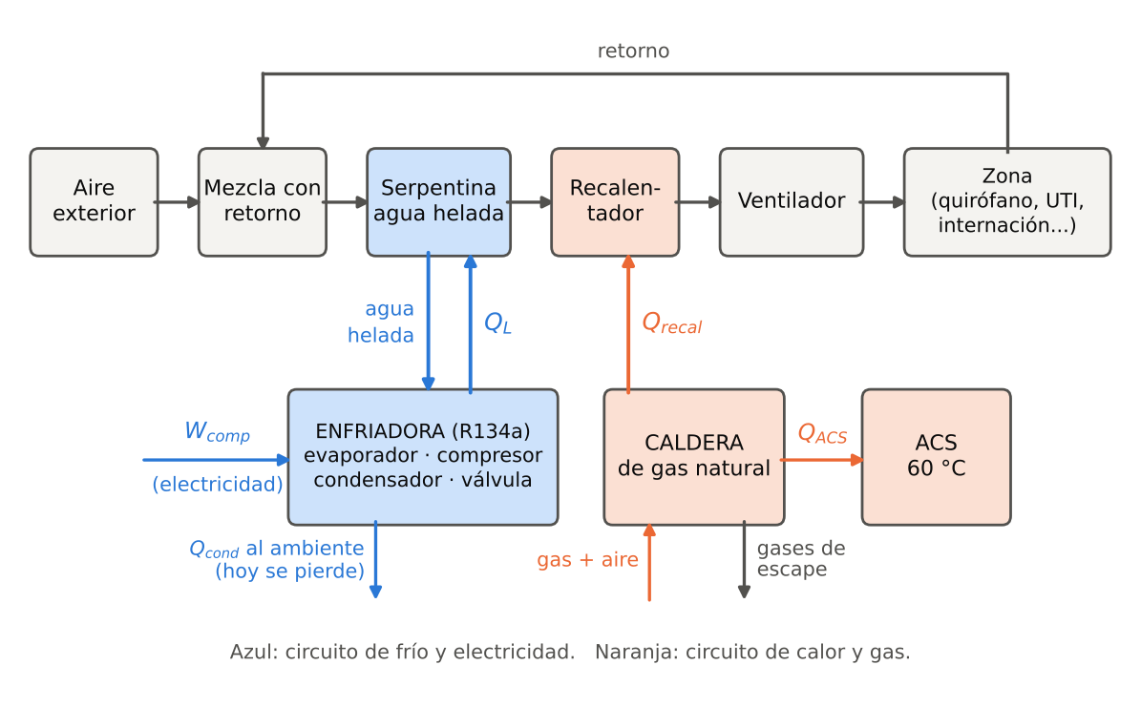
Figura 1. Esquema del sistema térmico.
Volúmenes de control. Los balances se plantean sobre cuatro sistemas:
Tabla 3. Sistemas de estudio y sus límites.
Sistema | Límite | Flujos que lo cruzan
Unidad de tratamiento de aire | Mezcla, serpentina, recalentador, humidificador y ventilador | Aire exterior y de retorno (entran), aire de impulsión (sale), agua helada, calor de la caldera, vapor
Enfriadora | Compresor, condensador, válvula y evaporador | Calor del agua helada (entra), electricidad (entra), calor al ambiente (sale)
Caldera | Cámara de combustión e intercambiador | Gas y aire (entran), gases de escape (salen), calor útil (sale)
Producción de ACS | Acumulación y recirculación | Calor de la caldera, agua fría (entra), agua caliente (sale)

3.4 Cómo se integran los cuatro contenidos
Tabla 4. Integración de los contenidos.
Contenido | Qué resuelve | Qué entrega, y a quién
Aire húmedo | Estados del aire en la mezcla, la serpentina, el recalentador y la impulsión; cargas sensible y latente | Carga frigorífica (a la refrigeración) y calor de recalentamiento y calefacción (a la combustión)
Refrigeración | Ciclo de la enfriadora: trabajo, COP, calor rechazado | Electricidad del frío (al balance) y calor del condensador (base de la alternativa B)
Combustión | Gas natural con exceso de aire: reacción, poder calorífico, rendimiento, temperatura de llama | Gas para recalentar, calefaccionar y producir ACS (al balance y a la exergía)
Exergía | Dónde se destruye capacidad de producir trabajo, con estado muerto en el exterior | Destrucción por equipo, para comparar alternativas y mejoras

4. Metodología

4.1 Hipótesis y frontera
- En cada estado considerado el régimen es permanente; cada mes se parte en una mitad diurna y una nocturna.
- El aire húmedo es una mezcla de aire seco y vapor, ambos gases ideales, a 101,325 kPa.
- Sistema de caudal constante con serpentina y recalentamiento, sin economizador ni recuperación de calor: es la línea de base (alternativa A).
- El ventilador de impulsión aspira después de la serpentina y toda su potencia eléctrica se disipa como calor en el aire.
- El refrigerante cumple un ciclo de compresión de vapor con compresor adiabático de rendimiento isentrópico constante, expansión isoentálpica y sin pérdidas de presión. La evaporación es fija a 3 °C, el COP depende de la temperatura de condensación del estado y no de la carga (no hay curva de carga parcial) y el motor del compresor está fuera de la corriente de refrigerante.
- Combustión completa del gas natural, gases ideales y sin disociación; el aire tiene 21 % de O₂ y 79 % de N₂; los gases de escape salen a 190 °C sin condensar.
- Frontera: se calcula el sistema térmico y sus auxiliares (ventiladores de las unidades, ventiladores del condensador, bombas de agua helada). No se incluyen iluminación, equipos médicos, cocina, lavandería ni esterilización, por lo que el resultado no es el consumo total del hospital. No se modelan economizador, ventiladores de retorno y extracción, bombas de agua caliente ni pérdidas de distribución.

4.2 Aire húmedo
La humedad específica y la entalpía del aire húmedo, por kg de aire seco, son
$$ω=0\text{,}622 \frac{p_{v}}{P−p_{v}}, h=1\text{,}006 T+ω \left(2501+1\text{,}86 T\right)$$
con $T$ en °C y $h$ en kJ/kg. La mezcla de aire exterior y de retorno conserva entalpía y humedad: ${\dot{m}}_{a}h_{mez}={\dot{m}}_{ae}h_{ext}+{\dot{m}}_{ar}h_{ret}$ y la misma relación para $ω$. La serpentina enfría hasta $T_{c}$ y deshumidifica hasta $ω_{c}$, con el aire a la salida al 95 % de humedad relativa:
$${\dot{Q}}_{serp}={\dot{m}}_{a}\left[\left(h_{mez}−h_{c}\right)−\left(ω_{mez}−ω_{c}\right) h_{f}\right], {\dot{Q}}_{lat}={\dot{m}}_{a} \left(ω_{mez}−ω_{c}\right) h_{fg}$$
donde $h_{f}=4\text{,}186 T_{c}$ es la entalpía del condensado y la parte sensible es la diferencia. El recalentador lleva el aire a $T_{obj}$, que es la temperatura de impulsión menos el calentamiento que producirá el ventilador:
$${\dot{Q}}_{rec}={\dot{m}}_{a} c_{p,ah} \left(T_{obj}−T_{c}\right), T_{obj}=T_{imp}−\frac{{\dot{W}}_{vent}}{{\dot{m}}_{a} c_{p,ah}}, c_{p,ah}=1\text{,}006+1\text{,}86 ω$$
El estado de impulsión sale del balance de la zona. Con la actividad $f_{act}$, la fracción de envolvente expuesta $f_{env}$, la conductancia $UA$ (0,6 W/(m² K)) y la ganancia solar $q_{sol}$:
$${\dot{Q}}_{s}=A\left[q_{s} f_{act}+f_{env} (UA \left(T_{ext}−T_{r}\right)+q_{sol})\right], {\dot{Q}}_{l}=A q_{l} f_{act}$$
$$T_{imp}=T_{r}−\frac{{\dot{Q}}_{s}}{{\dot{m}}_{a} c_{p,ah}}, ω_{imp}=ω_{r}−\frac{{\dot{Q}}_{l}}{{\dot{m}}_{a} h_{fg}}, {\dot{W}}_{vent}=\frac{\dot{V} Δp}{η_{vent}}$$
con $T_{imp}$ limitada entre 13 y 35 °C, $h_{fg}=2501$ kJ/kg, $η_{vent}=0\text{,}60$ y $ρ=1\text{,}2$ kg/m³. La serpentina lleva el aire a $ω_{c}=ω_{imp}$ con la temperatura de salida que corresponde a la saturación parcial indicada; si esa temperatura supera $T_{obj}$, enfría hasta $T_{obj}$. El caudal de impulsión es el mayor entre el que fijan las renovaciones y el que pide la carga sensible, y el de aire exterior se fija en valor absoluto. En invierno, si el aire sale más seco que la humedad mínima de la zona, se humidifica con vapor.

4.3 Refrigeración
Para el ciclo con entalpías $h_{1}$ a $h_{4}$ (estados de la tabla 6), por kg de refrigerante:
$$q_{L}=h_{1}−h_{4}, w=h_{2}−h_{1}=\frac{h_{2s}−h_{1}}{η_{is}}, q_{H}=h_{2}−h_{3}$$
$$COP_{eje}=\frac{q_{L}}{w}, COP_{el}=\frac{q_{L}}{w/η_{mot}}, COP_{Carnot}=\frac{T_{ev}}{T_{cond}−T_{ev}}$$
$${\dot{W}}_{comp}=\frac{{\dot{Q}}_{L}}{COP_{el}}, {\dot{Q}}_{cond}={\dot{Q}}_{L}+η_{mot} {\dot{W}}_{comp}$$
El rendimiento del motor es $η_{mot}=0\text{,}94$ y el COP de Carnot usa temperaturas absolutas (K). La temperatura de condensación sigue al clima: $T_{cond}=max\left(T_{ext}+12 \text{K}, 32 °C\right)$. Los ventiladores del condensador consumen el 2,5 % del calor rechazado y las bombas se calculan con el caudal de agua helada (salto de 5 K), 250 kPa de presión y 0,60 de rendimiento total.

4.4 Combustión
La reacción por kmol de gas natural, con relación de aire $λ$ = 115 (el oxígeno estequiométrico es $a_{st}$ = 2045 kmol y el real, $λ a_{st}$), es
$$0\text{,}91 {\text{CH}}_{4}+0\text{,}05 {\text{C}}_{2}{\text{H}}_{6}+0\text{,}01 {\text{C}}_{3}{\text{H}}_{8}+0\text{,}02 {\text{N}}_{2}+0\text{,}01 {\text{CO}}_{2}+2\text{,}352\left({\text{O}}_{2}+{79}/{21} {\text{N}}_{2}\right)→1\text{,}050 {\text{CO}}_{2}+2\text{,}010 {\text{H}}_{2}\text{O}+8\text{,}867 {\text{N}}_{2}+0\text{,}307 {\text{O}}_{2}$$
Los poderes caloríficos salen de las entalpías de formación, con agua líquida en los productos para el superior (PCS) y vapor para el inferior (PCI). El rendimiento de la caldera se calcula por el balance de los gases de escape, y el combustible necesario para entregar un calor útil $Q_{util}$ es
$$η=1−q_{gases}−f_{rad}, q_{gases}=\frac{H_{prod}\left(T_{gases}\right)−H_{reac}\left(T_{aire}\right)}{PCI}, E_{PCS}=\frac{Q_{util}}{η}⋅\frac{PCS}{PCI}$$
donde $H$ son las entalpías sensibles respecto de 25 °C (calores específicos de gas ideal de CoolProp), $T_{aire}$ = 15 °C y $f_{rad}$ = 2,0 % del PCI son las pérdidas por radiación y funcionamiento (supuesto).
El ACS se calcula desde el consumo por cama, no desde una potencia por m²:
$${\dot{Q}}_{ACS}=\frac{L⋅N_{camas}⋅4\text{,}186 \left(T_{ACS}−T_{red}\right)⋅f_{perd}}{86 400}$$
con $L$ = 100 L/(cama día), $N_{camas}$ = 158, $T_{ACS}$ = 60 °C, $T_{red}$ = 17 °C, $f_{perd}$ = 1,3, agua de 1 kg/L y resultado en kW (media de las 8.760 h del año; el modelo no calcula el pico).

4.5 Consumo anual
Cada mes se representa con dos estados de $12 d_{i}$ horas ($d_{i}$ son los días del mes): uno diurno ($T_{i}+4\text{,}5$ K) y uno nocturno ($T_{i}−4\text{,}5$ K), con la humedad específica media del mes limitada a la saturación. La estación de cada estado se decide por su temperatura exterior: verano (consignas de verano, con deshumidificación y recalentamiento) si $T≥$ 18 °C e invierno (consignas de invierno, con calefacción y humidificación) si no, sin histéresis; el resultado es sensible a ese umbral (tabla 9). En cada estado se calculan las cargas de las cinco zonas, la planta de frío con la temperatura exterior del estado y el calor de la caldera, y se multiplican por las horas. Se prefirió este método a las horas equivalentes a plena carga porque la ventilación es continua y un número de horas la representa mal.

4.6 Exergía
Pendiente. El análisis usará, para cada equipo, la exergía de flujo $\dot{X}=\dot{m} \left[\left(h−h_{0}\right)−T_{0} \left(s−s_{0}\right)\right]$, la exergía del calor ${\dot{X}}_{Q}=\dot{Q} \left(1−T_{0}/T\right)$, la destrucción ${\dot{X}}_{dest}=T_{0} {\dot{S}}_{gen}$ y la eficiencia exergética. Decisión a confirmar: el estado muerto. Con $T_{0}$ = 34 °C (verano de diseño) el aire tratado (13 a 19 °C) queda por debajo del estado muerto y la exergía térmica del enfriamiento y del recalentamiento cambia de signo; con una temperatura media anual (unos 18 °C) o con el estado exterior de cada estado el planteo es otro, y también cambia la exergía del calor a 60 °C del ACS. Además hay que definir producto y combustible de cada equipo, la exergía química del gas natural y el tratamiento de la humedad y del condensado.

4.7 Datos y supuestos
El modelo tiene 54 parámetros escalares de entrada, más las cinco zonas y el clima de los 12 meses: 5 de los escalares son datos leídos de documentos recibidos (cuatro describen el hospital base y la temperatura del ACS viene del artículo [H]), 42 son supuestos fundamentados pero sin fuente citable todavía y 7 son constantes de diseño o propiedades físicas. Según la sensibilidad (tabla 9), los que más mueven el resultado son la humedad de consigna de verano, los horarios de las zonas, el calor del ventilador, el ACS por cama, la temperatura media del clima, la temperatura de cambio de estación y la superficie climatizada; las ganancias internas y la conductancia de la envolvente pesan poco (menos de 3 % con ±30 %). El anexo A muestra los parámetros principales, las zonas y el clima; la tabla completa, con la fuente de cada uno, está en informe/supuestos.md.
Origen de las propiedades. Aire húmedo con las fórmulas de ASHRAE Fundamentals (psychrolib) contrastadas con CoolProp; refrigerante y capacidades caloríficas de gases con CoolProp. Cuando la cátedra indique el libro de tablas, se contrastarán tres puntos contra esas tablas.

5. Resultados

5.1 Caso detallado: quirófano en el punto de verano pico
El quirófano (zona G1, 5,04 kg/s de aire seco, equivalente a 15.120 m³/h, con 20 % de aire exterior) se calcula con el exterior a 34 °C de bulbo seco y 25 °C de bulbo húmedo y actividad plena. La serpentina entrega 79,5 kW, de los cuales 58,8 kW son sensibles y 20,7 kW latentes; el recalentador aporta 18,7 kW y el ventilador calienta el aire 2,4 K (12,6 kW).
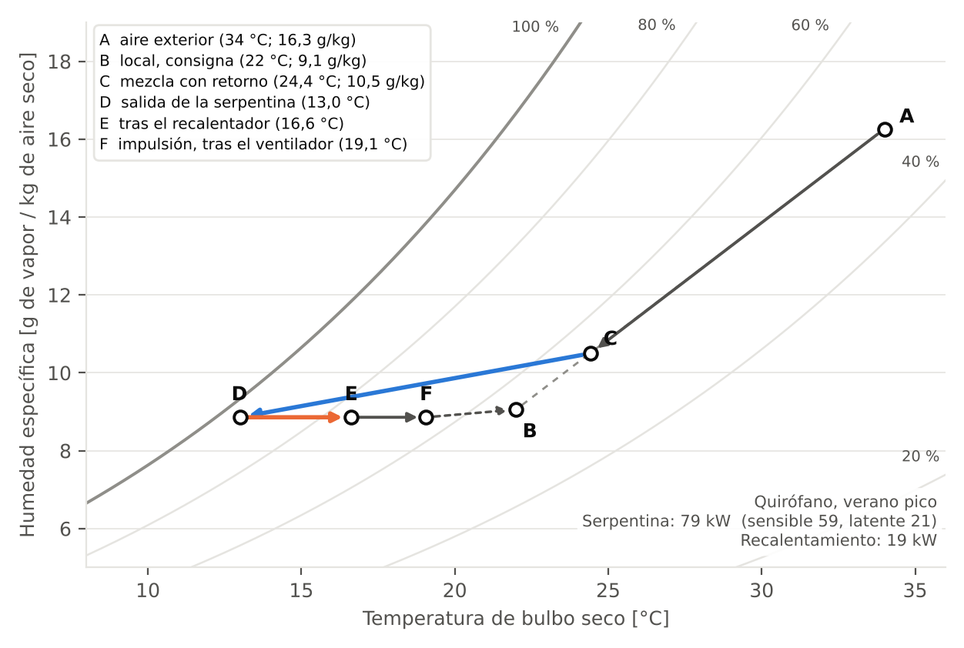
Figura 2. Proceso del aire en el quirófano, verano pico.
Tabla 5. Estados del aire en el quirófano (A a F, figura 2). Las diferencias de una décima entre valores se deben al redondeo.
Estado | Descripción | T [°C] | ω [g/kg] | h [kJ/kg] | HR [%]
A | Aire exterior | 34,0 | 16,26 | 75,9 | 48
B | Local (consigna) | 22,0 | 9,06 | 45,2 | 55
C | Mezcla con retorno | 24,4 | 10,50 | 51,3 | 55
D | Salida de la serpentina | 13,0 | 8,86 | 35,4 | 95
E | Tras el recalentador | 16,6 | 8,86 | 39,2 | 75
F | Impulsión (tras el ventilador) | 19,1 | 8,86 | 41,7 | 64
En el punto de diseño el recalentamiento del edificio es de solo 19 kW: con carga máxima el aire sale de la serpentina cerca de la temperatura que se necesita. El recalentamiento aparece a carga parcial, y dimensionar su recuperación con el pico subestimaría el potencial.

5.2 Ciclo de refrigeración
Con la suma de las serpentinas, la capacidad frigorífica de diseño es 1.987 kW (108 W/m² cubierto). El R134a evapora a 3 °C (326 kPa) y condensa a 46 °C (1.190 kPa), porque el condensador es enfriado por aire a 34 °C.
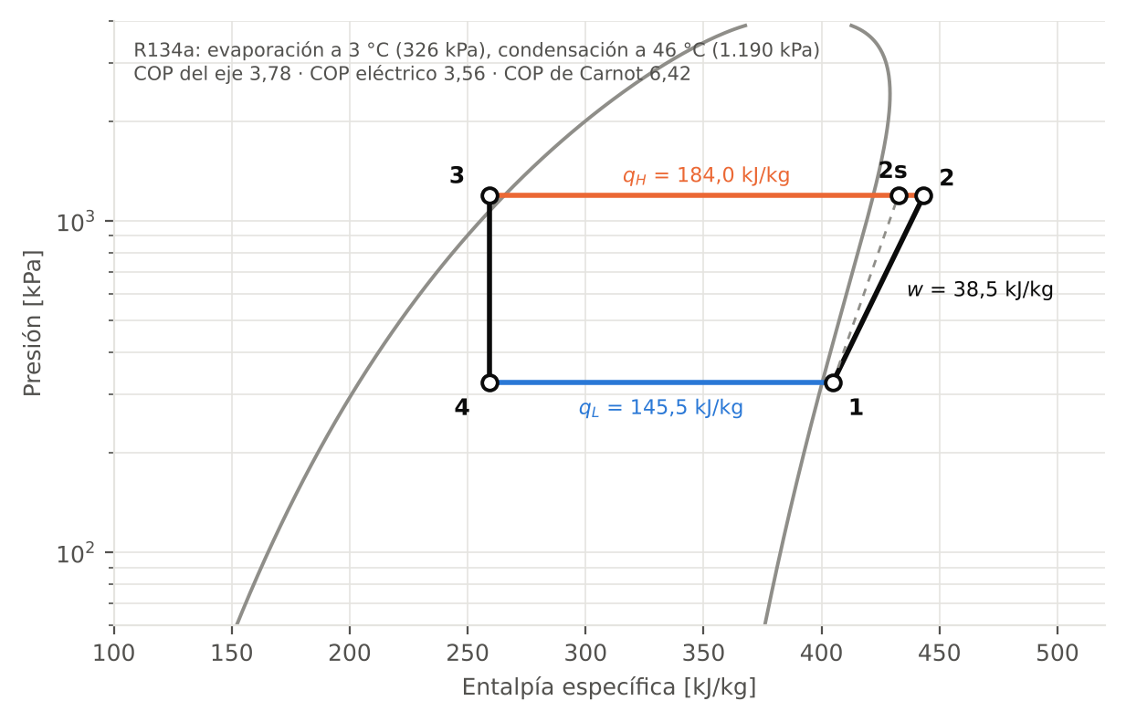
Figura 3. Ciclo de compresión de R134a al punto de diseño de verano.
Tabla 6. Estados del ciclo de refrigeración. Las diferencias de una décima entre valores se deben al redondeo.
Estado | Descripción | T [°C] | P [kPa] | h [kJ/kg]
1 | Salida del evaporador (vapor sobrecalentado 5 K) | 8,0 | 326 | 404,9
2s | Salida del compresor, isentrópica | – | 1.190 | 432,6
2 | Salida del compresor, real (rendimiento isentrópico 0,72) | 64,9 | 1.190 | 443,3
3 | Salida del condensador (subenfriado 4 K) | 42,0 | 1.190 | 259,4
4 | Salida de la válvula de expansión (título 0,28) | 3,0 | 326 | 259,4
El efecto frigorífico es 145,5 kJ/kg, el trabajo de compresión 38,5 kJ/kg y el calor rechazado 184,0 kJ/kg. El COP sobre el eje es 3,78 y sobre la potencia eléctrica 3,56, contra 6,42 del ciclo de Carnot entre las mismas temperaturas, que es el límite de la Segunda Ley: el COP eléctrico es el 55 % del de Carnot (59 % si se cuenta sobre el eje). La potencia eléctrica del compresor al diseño es 559 kW y el caudal de refrigerante, 13,7 kg/s. El compresor descarga a 65 °C, pero el calor del sobrecalentamiento de la descarga es solo el 12 % del calor rechazado; el resto sale a la temperatura de condensación. Es el nivel de temperatura que se podría aprovechar.

5.3 Combustión y caldera
Por kmol de gas natural y con 15 % de exceso de aire, la reacción consume 2,352 kmol de O₂ y 8,847 kmol de N₂ del aire, y produce 1,050 kmol de CO₂, 2,010 kmol de H₂O, 8,867 kmol de N₂ y 0,307 kmol de O₂ sin consumir. El balance de átomos de C, H, O y N cierra.
Tabla 7. Combustión del gas natural y rendimiento de la caldera.
Magnitud | Valor
Poder calorífico superior | 9.196 kcal/m³ = 10,695 kWh/m³ (m³ estándar a 15 °C)
Poder calorífico inferior | 9,656 kWh/m³ (relación PCS/PCI = 1,108)
Pérdida por gases de escape (190 °C) | 8,0 % del PCI
Pérdida por radiación y funcionamiento (supuesto) | 2,0 % del PCI
Rendimiento de la caldera | 90,0 % sobre PCI (81,2 % sobre PCS)
Temperatura de rocío de los gases | 56,1 °C (fracción molar de agua: 16,4 %); la chimenea a 190 °C no condensa
Temperatura de llama adiabática teórica (sin disociación) | 1.848 °C
Gas por kWh de calor útil | 0,1151 m³
La carga de la caldera en el aire es de 649 kW en el día de diseño de invierno, más 43 kW medios de ACS (el modelo no calcula el pico de ACS).

5.4 Consumo anual
La energía final anual es 3.021 MWh: 1.736 MWh de electricidad y 1.285 MWh de gas natural medido por su PCS, unos 120.000 m³. Sobre la superficie cubierta son 165 kWh/m² y año (95 de electricidad y 70 de gas); sobre la climatizada, 194. El gas es el 43 % de la energía. La energía final suma electricidad y gas (PCS) kWh a kWh, sin ponderar por energía primaria.
Tabla 8. Consumo anual por uso final. Los totales pueden diferir en 1 MWh de la suma de las filas por redondeo.
Uso final | Energético | MWh/año | % del total | kWh/m² y año
Ventiladores de las unidades de tratamiento de aire | Electricidad | 847 | 28,0 % | 46,1
Compresor de la enfriadora | Electricidad | 714 | 23,6 % | 38,9
Recalentamiento después de la serpentina | Gas | 629 | 20,8 % | 34,3
Agua caliente sanitaria | Gas | 461 | 15,3 % | 25,1
Calefacción del aire | Gas | 194 | 6,4 % | 10,6
Ventiladores del condensador | Electricidad | 105 | 3,5 % | 5,7
Bombas de agua helada | Electricidad | 70 | 2,3 % | 3,8
Total |  | 3.021 | 100 % | 164,6
La humidificación con vapor no aparece en la tabla porque, con estados medios mensuales, el aire exterior nunca queda lo bastante seco. En el día de diseño de invierno sí haría falta (92 kW), así que un año real tendría un consumo de vapor que este método no ve (tabla 13).
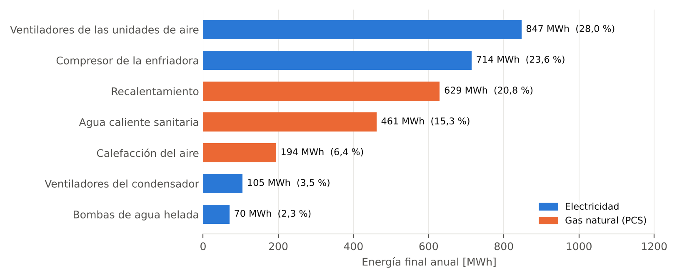
Figura 4. Consumo anual por uso final.
El frío entregado en el año es 3.526 MWh. El COP estacional del compresor es 4,94, mayor que el de diseño (3,56) porque la mayor parte del año la condensación es más baja; el COP estacional de la planta, con los ventiladores del condensador y las bombas, es 3,96. Las horas equivalentes a plena carga de refrigeración son 1.775 h.
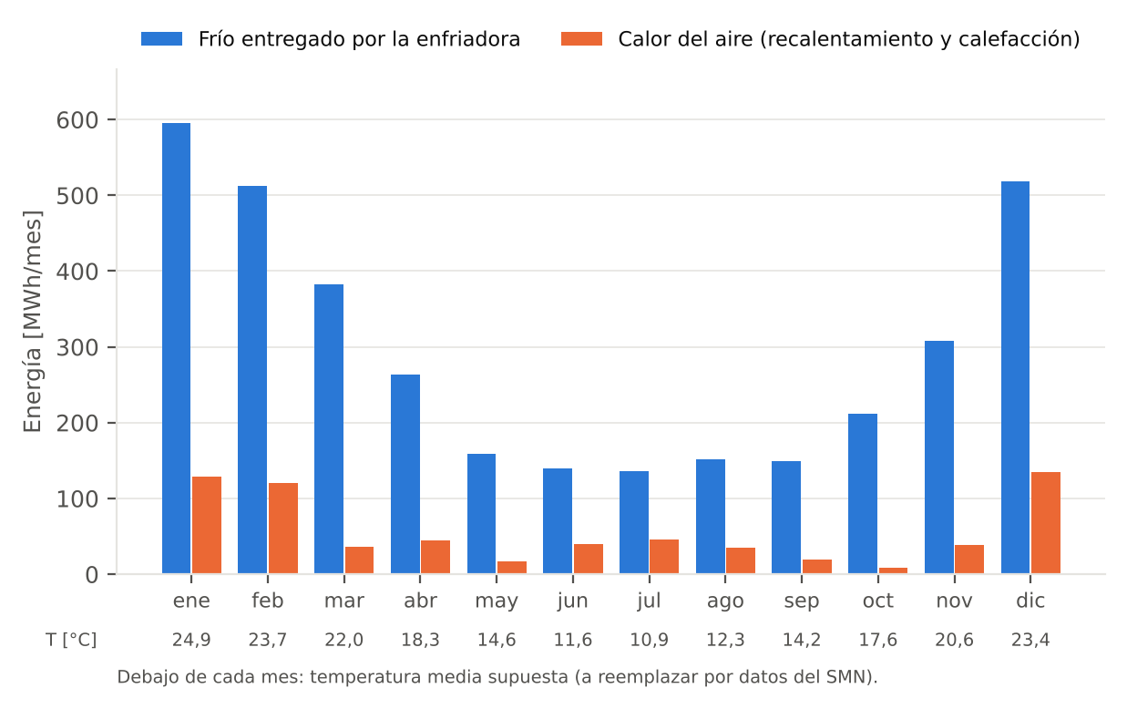
Figura 5. Frío y calor del aire entregados por mes.
El calor del aire es mayor en verano que en invierno: 129 MWh en enero y 134 MWh en diciembre, contra 46 MWh en julio. Es el recalentamiento posterior a la deshumidificación, no la calefacción, lo que domina el gas del aire. El frío pasa de 595 MWh en enero a 136 MWh en julio y no es cero en invierno porque las ganancias internas y el calor de los ventiladores siguen existiendo y el modelo no incluye economizador (enfriamiento gratuito con aire exterior).

5.5 Sensibilidad
Cada fila de la tabla 9 cambia un supuesto y deja los demás en su valor base. Las 12 variaciones que más mueven el resultado son:
Tabla 9. Sensibilidad de la energía final anual (caso base: 3.021 MWh).
Variación de un supuesto (los demás quedan en su valor base) | Energía final [MWh/año] | Diferencia
Humedad de consigna de verano 5 puntos menor en todas las zonas | 3.706 | +22,7 %
Consultorios y administración funcionan también las 24 h | 3.644 | +20,6 %
Sin calor del ventilador en el aire | 3.574 | +18,3 %
ACS de 200 L por cama y día (en vez de 100) | 3.483 | +15,3 %
Temperatura media mensual +2 K | 3.463 | +14,6 %
Cambio de estación (consignas de invierno) bajo 21 °C en vez de 18 °C | 2.589 | −14,3 %
Temperatura media mensual −2 K | 2.608 | −13,7 %
Guardia, diagnóstico y laboratorio: 50 % de las áreas generales | 3.409 | +12,8 %
Guardia, diagnóstico y laboratorio: 20 % de las áreas generales | 2.633 | −12,8 %
Humedad relativa media del clima −8 puntos | 2.773 | −8,2 %
Superficie climatizada 95 % de la cubierta | 3.263 | +8,0 %
Superficie climatizada 75 % de la cubierta | 2.780 | −8,0 %
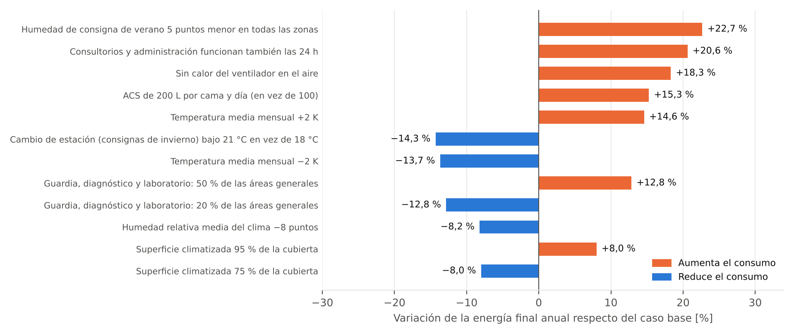
Figura 6. Sensibilidad de la energía final anual.
Tomadas de a una, las variaciones mueven la intensidad entre 141 y 202 kWh/m² y año. Eso no es un intervalo de confianza: las variaciones se combinan y los supuestos no son independientes. Una revisión externa del modelo estimó la incertidumbre global en alrededor de ±15 a 20 %; es una estimación del revisor, no un cálculo de este modelo. La sensibilidad indica qué conviene reemplazar primero por datos citables: la humedad de consigna de verano (5 puntos menos: +22,7 %), los horarios de las zonas (consultorios 24 h: +20,6 %), el calor del ventilador (sin él: +18,3 %), el ACS por cama (200 L: +15,3 %), la temperatura media (±2 K: +14,6 % y −13,7 %) y la temperatura de cambio de estación (21 °C: −14,3 %; 15 °C: +7,0 %). Las ganancias internas y la conductancia de la envolvente, en cambio, mueven menos de 3 % con ±30 %.
El orden entre ventiladores y compresor no es robusto: con 20 % menos de presión de ventilador los ventiladores consumen 678 MWh y el compresor, 698 MWh; con un rendimiento de ventilador de 0,75, 678 y 698 MWh. En esos dos casos el compresor pasa a ser el primer consumo.
Pendiente: 5.6 Análisis exergético. Falta calcular la destrucción de exergía en la serpentina y la enfriadora (compresor, condensador, válvula), en el recalentador y la caldera, y en los ventiladores, con su eficiencia exergética y un diagrama de flujo de exergía (Grassmann). La hipótesis a poner a prueba: calentar aire unos pocos grados con una llama de 1.848 °C destruye casi toda la exergía del combustible.

6. Alternativas y mejoras
Pendiente: esta sección todavía no tiene resultados. Lo que ya está definido y lo que ya se calculó:
Alternativa A (línea de base): enfriadora de compresión, caldera de gas y aire de caudal constante con recalentamiento. Es la que se calculó en la sección 5.
Alternativa B: igual que A, con recuperación del calor del condensador para el recalentamiento. Un recuperador alimentado con el calor que hoy se rechaza reemplazaría parte del gas del recalentamiento. Cota superior ya calculada: si el condensador cubriera todo el recalentamiento, se ahorrarían 629 MWh de gas al año (20,8 % de la energía final). No es el resultado de B: faltan la coincidencia en el tiempo entre el recalentamiento y el calor disponible, el nivel de temperatura (el calor de la descarga a más de 46 °C es solo el 12 % del rechazado; durante el año el condensador trabaja entre 32 y 41 °C, y a 46 °C solo en el punto de diseño, donde el compresor descarga a unos 65 °C) y el trabajo extra del compresor si hay que subir la presión de condensación.
Mejoras candidatas (la consigna pide al menos dos, explicadas desde la Termodinámica). Hay que elegir dos o tres que se puedan cuantificar con el mismo modelo:
Tabla 10. Mejoras candidatas.
Mejora | Principio termodinámico | Qué se cuantificaría con el modelo
Recuperación del calor del condensador (alternativa B) | Aprovechar calor que hoy se rechaza a 32 a 41 °C (hasta 65 °C en la descarga del compresor, en el diseño), en lugar de quemar gas en una llama adiabática teórica de 1.848 °C | Gas evitado y trabajo extra del compresor
Control del exceso de aire o caldera de condensación | Menos pérdida en los gases de escape y recuperación del calor latente del agua formada (la temperatura de rocío es 56,1 °C; solo condensa si el retorno de agua está por debajo de unos 55 °C) | Rendimiento de la caldera y gas ahorrado
Recuperación de calor del aire de extracción con serpentinas de circuito cerrado | Precalentar o preenfriar el aire exterior con el aire que sale, sin mezclarlos (en un hospital la contaminación cruzada es una restricción dura) | Reducción de la carga de serpentina y de recalentamiento
Mayor temperatura de evaporación | Menor salto de presión del compresor, menos trabajo | Reducción de la electricidad del compresor
Reducción de la presión y del caudal de los ventiladores en zonas no críticas | Los ventiladores son el 28,0 % de la energía y la potencia crece con el caudal y la presión | Electricidad de ventiladores
El informe de HCWH sobre hospitales argentinos aporta estimaciones locales de ahorro (por ejemplo, hasta 40 % en un hospital de San Juan reemplazando splits por VRF con recuperación de calor en habitaciones, bomba de calor en consultorios y recambio de equipos en áreas especiales, y 26 % con VRF en el laboratorio de un centro de Rosario), con base no declarada y con la salvedad de que son estimaciones de los auditores [A]. Corresponden a sistemas de expansión directa y no a un sistema todo aire con recalentamiento como el de este modelo, así que sirven como orden de magnitud local y no como estimación para este caso.

7. Discusión

7.1 Tres cosas que el resultado muestra
- Los ventiladores son lo que más energía consume (28,0 %, 847 MWh), por encima del compresor (23,6 %). Es un efecto del tipo de sistema (todo aire), de las renovaciones que exige un hospital en quirófanos y áreas críticas (20, 6 y 8 por hora) y, en internación y consultorios, de la carga sensible, que fija 4,5 renovaciones por hora, más que el mínimo normativo. El orden depende de la presión y el rendimiento supuestos de los ventiladores (sección 5.5).
- El recalentamiento es casi la mitad del calor útil de la caldera (511 de 1.044 MWh). La enfriadora rechaza al ambiente 4.198 MWh por año, unas 8,2 veces el calor de recalentamiento: el calor existe, falta ver si coincide en el tiempo y en temperatura.
- El COP estacional de la planta (3,96) coincide casi exactamente con el COP 4 que supone el artículo de Hospitecnia [H]. Es una coincidencia de resultado, no un ajuste: el COP sale del ciclo y de las temperaturas de condensación del clima.

7.2 Contraste con las referencias
Las referencias miden el edificio completo y este resultado solo el sistema térmico. Para compararlas se estima el consumo total equivalente dividiendo por la fracción que el sistema térmico representa del total. Esas fracciones las calculó el equipo sumando porcentajes sueltos de cuatro repartos del artículo [H] (tabla 11); el artículo no las da como tales, y el reparto de Chile que sirve de base suma 103 % en el artículo. El total equivalente queda entre 226 y 361 kWh/m² y año.
Tabla 11. Fracción del sistema térmico y consumo total equivalente.
Reparto del artículo | Cómo se armó la fracción (cálculo propio) | Fracción del sistema térmico | Total equivalente [kWh/m² y año]
Distribución citada en el artículo (ref. 10) | 45 % climatización + 20 % ACS | 65,0 % | 253
BID (ref. 13) | 51 % climatización + 12 % ventilación y bombas + 6 % ACS | 69,0 % | 239
Hospital de Madrid (ref. 5) | 40 % calefacción + 20 % refrigeración + 6 % ventilación + 7 % ACS | 73,0 % | 226
Chile (ref. 11) | 36 % térmico × (54 % climatización + 30 % agua caliente) + 64 % eléctrico × (21 % climatización + 3 % ACS) | 45,6 % | 361

Tabla 12. Intensidad energética del modelo y de las referencias.
Referencia | Perfil | kWh/m² y año | Observación
Garrahan (CABA), HCWH 2021 [A] | Pediátrico de alta complejidad; 120.000 m² | 259 | Edificio completo, estimado por auditoría
CEMAR (Rosario), HCWH 2021 [A] | Ambulatorio, media complejidad; casi 20.000 m² | 211 | Edificio completo, estimado por auditoría
Giordano (San Juan), HCWH 2021 [A] | Media complejidad; 4.970 m² | 163 | Edificio completo, estimado por auditoría
23 hospitales internacionales [H] | Superficie media 77.522 m² | mediana 333; rango 120 a 900 | Edificio completo. La mediana es un cálculo propio con los 23 valores; el artículo da el promedio (387)
Modelo español del artículo [H] | Hospital medio de unos 20.000 m² | 380 (calor útil más electricidad); 394 a 400 en energía final | Edificio completo. La conversión a energía final es un cálculo propio
Este modelo, solo sistema térmico | 18.352 m² | 165 | Equivale a 226 a 361 para el edificio completo
El total equivalente del edificio completo (226 a 361 kWh/m²) queda por encima de CEMAR (211) y de Giordano (163), solapa con Garrahan (259) en su extremo bajo, contiene la mediana internacional (333) y queda por debajo del modelo español (394 a 400). El valor del solo sistema térmico (165) es menor que los totales de Garrahan y CEMAR y apenas mayor que el de Giordano, como corresponde a una parte del total. Los hospitales argentinos auditados tienen otro perfil (tamaños de 4.970 a 120.000 m², uno pediátrico, uno ambulatorio) y sus consumos son estimaciones por auditoría con equipos viejos e ineficientes y, en áreas especiales, sistemas que no permiten el recambio de aire requerido [A, p. 22]. Esta comparación es una banda de plausibilidad, no una validación: son tres hospitales estimados, dos fuera del AMBA, y la fracción del sistema térmico varía entre 45,6 y 73 % según el reparto.

7.3 Qué no incluye el modelo y hacia dónde empujaría
Tabla 13. Omisiones del modelo. Los efectos son estimaciones de un revisor externo, no cálculos del modelo.
Omisión | Efecto esperado sobre el consumo
Economizador (enfriamiento gratuito con aire exterior) | Baja unos 2,5 a 4 %
Ventiladores de retorno y de extracción, y bombas de agua caliente | Sube unos 3 a 9 %
Rendimiento de la caldera a carga parcial (se usa el de plena carga, 90 % sobre PCI) | Sube el gas 6 a 20 %
Planta con torre de refrigeración en vez de condensación por aire | Baja unos 3 a 6 %
Diversidad de cargas dentro de una zona (cada zona es un solo local) | Sube unos 2 a 6 %
ACS de guardia, quirófanos, cocina y personal (solo se cuenta por cama) | Sube unos 2 a 14 %
Clima de un año típico horario (se usan estados medios por mes) | Cambia en ±5 %, con signo incierto
Humidificación de invierno: el cálculo anual con estados medios no la usa y el día de diseño pide 92 kW | Sube algo el consumo real (menos de 0,5 %)
Curva de carga parcial de la enfriadora (el COP no depende de la carga) y evaporación fija | No estimado
Cocina, lavandería, esterilización y vapor quedan fuera de la frontera: no cambian este resultado, pero el gas total del hospital sería mucho mayor.

8. Conclusiones (preliminares)
Pendiente. Las respuestas siguen las cinco preguntas de la Consigna 5. Las preguntas 1, 3 y 4 quedan abiertas hasta tener la exergía, la alternativa B y las mejoras cuantificadas.
- ¿La alternativa seleccionada satisface los requerimientos? La alternativa A (enfriadora, caldera y aire de caudal constante con recalentamiento) entrega las condiciones de consigna de las cinco zonas por construcción del modelo: capacidad frigorífica de 1.987 kW, 649 kW de calefacción del aire en invierno y 43 kW medios de ACS. Lo que no se verificó es que equipos reales entreguen esas capacidades. En desempeño consume 3.021 MWh por año (165 kWh/m²), que para el edificio completo equivale a 226 a 361 kWh/m² y está dentro del rango de las referencias. Si es suficientemente eficiente depende de la comparación con B y de la exergía (pendiente).
- ¿Cuáles son las principales variables que condicionan su desempeño? Según la sensibilidad: la humedad de consigna de verano (5 puntos menos: +22,7 %), los horarios de las zonas (consultorios 24 h: +20,6 %), el calor del ventilador (sin él: +18,3 %), el ACS por cama (200 L: +15,3 %), la temperatura media (±2 K: +14,6 % y −13,7 %) y la temperatura de cambio de estación (21 °C: −14,3 %). Termodinámicamente, el COP de la enfriadora depende de la temperatura de condensación: 3,56 al diseño y 4,94 en el año.
- ¿Qué procesos presentan mayores pérdidas de energía o destrucción de exergía? En energía: los ventiladores (28,0 % de la energía final, que termina como calor en el aire), el compresor (23,6 %), el gas del recalentamiento (20,8 %), el calor que el condensador rechaza al ambiente (4.198 MWh por año, unas 8,2 veces el calor de recalentamiento) y la pérdida de los gases de la caldera (8,0 % del PCI). La destrucción de exergía por equipo está pendiente.
- ¿Qué modificaciones permitirían mejorar el aprovechamiento de los recursos? Recuperar el calor del condensador para el recalentamiento (cota superior del ahorro de gas: 629 MWh por año, 20,8 % de la energía final), recuperar calor del aire de extracción, controlar el exceso de aire o pasar a una caldera de condensación (los gases salen a 190 °C, por encima del rocío de 56,1 °C), subir la temperatura de evaporación y reducir la presión de los ventiladores en zonas no críticas. Pendiente de cuantificar.
- ¿Qué limitaciones presenta el análisis y qué información adicional haría falta? El resultado se mueve entre 141 y 202 kWh/m² y año con un supuesto por vez, y la incertidumbre global se estima en ±15 a 20 %. Faltan datos citables de clima (SMN), de condiciones y renovaciones (ASHRAE 170 o la norma argentina), de ACS y de horarios; los consumos y las instalaciones del hospital real (ninguno publicado); las curvas de carga parcial de los equipos; y los efectos omitidos de la tabla 13 (economizador, ventiladores de retorno y extracción, caldera a carga parcial, humidificación de invierno). Después, la composición del gas y los demás supuestos.

Anexo A. Supuestos principales
La tabla A1 muestra 41 de los 54 parámetros escalares; las tablas A2 y A3, las zonas y el clima. Estado de cada uno: DATO (leído de un documento recibido: E1, E3, E4 y E5 son del hospital base y S2 viene del artículo [H]), SUPUESTO (fundamentado pero sin fuente citable todavía) o CONSTANTE (convención de diseño o propiedad física). La tabla completa, con la justificación de cada uno, está en informe/supuestos.md.
Tabla A1. Parámetros principales del modelo.
ID | Parámetro | Valor | Unidad | Estado
E1 | Superficie cubierta total | 18.352 | m² | DATO
E2 | Fracción de la superficie cubierta que se climatiza | 0,85 | – | SUPUESTO
E3 | Camas de internación general | 144 | camas | DATO
E4 | Camas de terapia intensiva | 14 | camas | DATO
E5 | Cantidad de quirófanos | 6 | – | DATO
E6 | Superficie por quirófano | 42 | m² | SUPUESTO
E7 | Superficie por cama de terapia intensiva | 24 | m²/cama | SUPUESTO
E8 | Superficie por cama de internación general | 28 | m²/cama | SUPUESTO
E9 | Altura libre de los locales | 3 | m | SUPUESTO
E10 | Conductancia de la envolvente por m² de piso expuesto | 0,6 | W/(m² K) | SUPUESTO
E14 | Fracción de las áreas generales que funciona las 24 h | 0,35 | – | SUPUESTO
C1 | Temperatura de bulbo seco de diseño, verano | 34 | °C | SUPUESTO
C2 | Temperatura de bulbo húmedo coincidente, verano | 25 | °C | SUPUESTO
C3 | Temperatura de bulbo seco de diseño, invierno | 2 | °C | SUPUESTO
C4 | Humedad relativa de diseño, invierno | 0,8 | – | SUPUESTO
C6 | Amplitud diaria de temperatura | 9 | K | SUPUESTO
A1 | Temperatura mínima del aire de impulsión | 13 | °C | CONSTANTE
A2 | Temperatura máxima del aire de impulsión | 35 | °C | CONSTANTE
A4 | Temperatura exterior bajo la cual rigen las consignas de invierno | 18 | °C | SUPUESTO
A7 | Calor latente de vaporización del agua | 2.501 | kJ/kg | CONSTANTE
A3 | Humedad relativa a la salida de la serpentina | 0,95 | – | CONSTANTE
A5 | Rendimiento total de los ventiladores | 0,6 | – | SUPUESTO
A8 | Fracción de la potencia del ventilador que se disipa como calor en el aire | 1 | – | SUPUESTO
R1 | Refrigerante | R134a | – | SUPUESTO
R2 | Temperatura de evaporación | 3 | °C | SUPUESTO
R5 | Rendimiento isentrópico del compresor | 0,72 | – | SUPUESTO
R6 | Rendimiento del motor del compresor | 0,94 | – | SUPUESTO
R7 | Diferencia entre condensación y temperatura exterior | 12 | K | SUPUESTO
R8 | Temperatura mínima de condensación | 32 | °C | SUPUESTO
R9 | Potencia de ventiladores del condensador / calor rechazado | 0,025 | – | SUPUESTO
R10 | Salto de temperatura del agua helada | 5 | K | SUPUESTO
R11 | Diferencia de presión de las bombas de agua helada | 250.000 | Pa | SUPUESTO
R12 | Rendimiento total de las bombas | 0,6 | – | SUPUESTO
B1 | Gas natural: metano (fracción molar) | 0,91 | – | SUPUESTO
B6 | Relación de aire (1 = estequiométrico) | 1,15 | – | SUPUESTO
B7 | Temperatura de los gases de escape | 190 | °C | SUPUESTO
B9 | Pérdidas por radiación y funcionamiento / calor liberado | 0,02 | – | SUPUESTO
S1 | Consumo de ACS por cama y día | 100 | L/(cama día) | SUPUESTO
S2 | Temperatura del ACS | 60 | °C | DATO
S3 | Temperatura del agua fría de entrada | 17 | °C | SUPUESTO
S4 | Factor por pérdidas de acumulación y recirculación | 1,3 | – | SUPUESTO
Tabla A2. Parámetros de las zonas (todos supuestos; las renovaciones están en la tabla 2). La actividad es la fracción de la ganancia interna de plena actividad que hay de día y de noche..
Zona | Ganancias internas sensible / latente [W/m²] | Actividad de día / de noche | Consigna de invierno (T; HR mínima) | Fracción de envolvente expuesta | Presión del ventilador [Pa] | Días por semana
G1 Quirófanos | 60 / 10 | 0,8 / 0,0 | 22 °C; 30 % | 0,0 | 1.800 | 7
G2 Terapia intensiva | 40 / 8 | 1,0 / 1,0 | 23 °C; 30 % | 0,5 | 1.500 | 7
G3 Internación general | 25 / 5 | 0,9 / 0,7 | 22 °C; 30 % | 1,0 | 900 | 7
G4 Guardia, imágenes y laboratorio | 35 / 8 | 0,9 / 0,5 | 22 °C; 30 % | 1,0 | 1.000 | 7
G5 Consultorios, administración y docencia | 25 / 6 | 0,9 / 0,0 | 22 °C; 30 % | 1,0 | 900 | 5

Tabla A3. Clima mensual aproximado, en dos semestres (supuesto de conocimiento general, a reemplazar con datos del SMN).
Mes | ene | feb | mar | abr | may | jun
Días | 31 | 28 | 31 | 30 | 31 | 30
T media [°C] | 24,9 | 23,7 | 22,0 | 18,3 | 14,6 | 11,6
HR media [%] | 66 | 70 | 73 | 75 | 78 | 79
Mes | jul | ago | sep | oct | nov | dic
Días | 31 | 31 | 30 | 31 | 30 | 31
T media [°C] | 10,9 | 12,3 | 14,2 | 17,6 | 20,6 | 23,4
HR media [%] | 77 | 73 | 71 | 70 | 67 | 65

Anexo B. Fuentes
- [F1] Presidencia de la Nación. Presentación Inicio de la puesta en marcha. Hospital SAMIC «Dr. René Favaloro». Diapositivas, sin fecha explícita.
- [F2] Gobierno de la Provincia de Buenos Aires. Kicillof participó de la inauguración del Hospital Doctor René Favaloro en La Matanza. 28 de julio de 2020.
- [A] Health Care Without Harm y Kigali Cooling Efficiency Program. Energy efficiency and cooling audits in health care facilities in Argentina, China, and the Philippines. Final project report. Marzo de 2021.
- [H] Gallostra Isern, J., Sánchez-Vaqué, Á. y Túnica Buira, J. Caracterización de consumos energéticos y suministros en hospitales. Hospitecnia, octubre de 2022.
- Propiedades del refrigerante y de los gases: CoolProp. Aire húmedo: psychrolib (fórmulas de ASHRAE Fundamentals).
- Condiciones interiores y renovaciones: ASHRAE 170, valores recordados y a verificar con la norma.
- Clima de diseño y mensual: sin fuente citable todavía (a reemplazar con datos del SMN).
- Composición del gas natural: sin fuente citable todavía (a verificar con ENARGAS).

Anexo C. Verificación del cálculo
- 49 chequeos termodinámicos (python -m pytest calculo/tests): primera ley, segunda ley (COP menor que el de Carnot), balance de átomos de la combustión, coincidencia de la psicrometría con CoolProp y reproducción de la tabla de supuestos. Comprueban la coherencia interna; no prueban que la física sea la correcta.
- Reimplementación independiente. Agentes que no vieron el código reconstruyeron el cálculo solo con la especificación y la tabla de supuestos. En la primera versión coincidieron al 0,5 % o mejor salvo un defecto de la tabla de supuestos (redondeo de un parámetro), ya corregido. En la versión actual, uno coincidió exactamente y otro, con otra librería de aire húmedo, quedó dentro de 0,24 % en las magnitudes globales y de 0,02 % en la energía final.
- Revisión adversarial. Un tercer revisor encontró una omisión física importante, el calor de los ventiladores, y varias incoherencias menores. El conjunto de correcciones de la segunda versión (calor del ventilador, humedad nocturna acotada a la saturación, operación semanal, presión de los ventiladores con filtro HEPA y otras) llevó el consumo base de 181 a 165 kWh/m²; quitar solo el calor del ventilador lo subiría a 195 kWh/m² (tabla 9).
- Lo que sigue sin verificar son los supuestos de entrada, no el cálculo.

